บทความวิจัย (Research Article)
นวัตกรรมตู้เตรียมตัวอย่างสำหรับงานเพาะเลี้ยงแบคทีเรีย
Innovation of sample preparation cabinets for bacterial culture work

เจตนา วีระกุล^{1*}, สุพล บ่อคุ้ม¹ และ ธนันชนัย อุ่นสิม¹
Jetana Weerakul^{1*}, Supon boukum¹ and Tanuchanai Onsim¹
¹คณะเภสัชศาสตร์ มหาวิทยาลัยขอนแก่น
¹Faculty of Pharmaceutical Sciences, Khon Kaen University
*Corresponding author email: jetawe@kku.ac.th

วันที่รับบทความ (Received) วันที่ได้รับบทความฉบับแก้ไข (Revised) วันที่ตอบรับบทความ (Accepted)
5 กุมภาพันธ์ 2567 14 กุมภาพันธ์ 2567 20 กุมภาพันธ์ 2567

บทคัดย่อ
การวิจัยครั้งนี้มีวัตถุประสงค์เพื่อ 1) ประดิษฐ์ตู้เตรียมตัวอย่างสำหรับงานเพาะเลี้ยงแบคทีเรีย 2) ศึกษาการทดสอบประสิทธิภาพตู้เตรียมตัวอย่างสำหรับงานเพาะเลี้ยงแบคทีเรีย ผลการวิจัยพบว่า 1) ประดิษฐ์ตู้เตรียมตัวอย่างงานเพาะเลี้ยงแบคทีเรียแบบกรองอากาศในแนวดิ่ง (Vertical Flow) ขนาดของตู้ 60 x 90 x 70 เซนติเมตร วัสดุทำจากไม้อัดเคลือบผิวโฟเมก้าขนาดหนา 8 มิลลิเมตร ด้านหน้ามีกระจกปิดกันฝุ่นและแสงยูวี (Ultraviolet, UV) หนา 5 มิลลิเมตร ด้านบนติดระบบพัดลมกรองอากาศจากภายนอกผ่าน HEPA Filter ขนาด 12 นิ้ว ด้านในติดตั้งระบบแสงสว่างด้วยหลอดไฟฟลูออเรสเซนต์ขนาด 18 วัตต์และหลอดไฟ PHILIPS UV T8 TUV 18W (F17T8) สำหรับฆ่าเชื้อภายในตู้ มีอุปกรณ์แสดงอุณภูมิและความชื้นขณะทำงาน ระบบควบคุมพัดลม แสงสว่างหลอด ไฟฆ่าเชื้อด้วยสวิทซ์อยู่ด้านนอกตู้ 2) ผลการศึกษาความปลอดเชื้อ ตู้สามารถวางเพลทแก้วเลี้ยงเชื้อขนาดเส้นผ่านศูนย์กลาง 110 มิลลิเมตรในการทำงานได้สูงสุด 35 อัน พบว่าเพลทแก้วเลี้ยงเชื้อทุกเพลทที่เตรียมในตู้มีความปลอดเชื้อ 3) การศึกษาผลการทดลองใช้ตู้เตรียมตัวอย่างสำหรับงานเพาะเลี้ยงแบคทีเรีย ทดสอบเลี้ยงเชื้อแบคทีเรีย Salmonella typhimurium (TA 100) เปรียบเทียบกันระหว่างตู้ที่ประดิษฐ์ขึ้นและตู้ปลอดเชื้อมาตรฐาน พบว่าตู้ทั้งสองให้ผลไม่แตกต่างกันทั้งลักษณะและจำนวนโคโลนี ทั้งผลของ Negative Control และผล Positive Control โดยจำนวนโคโลนีของ Negative Control ของทั้งสองตู้แต่ละเพลทไม่เกิน 100 โคโลนี จำนวนโคโลนีของเพลทที่เตรียมตู้มาตรฐานนับได้เฉลี่ย 47.66 ± 15.85 โคโลนี เพลทจากตู้ที่ประดิษฐ์ขึ้นนับได้เฉลี่ย 52.44 ± 17.61 โคโลนี ค่า p-value = 0.25 และจำนวนโคโลนีของ Positive Control นับได้เกิน 600 โคโลนีในทุกเพลท
คำสำคัญ: ตู้ปลอดเชื้อ, ตู้เขี่ยเชื้อ, ตู้ชีวนิรภัย, ตู้ไบโอฮาซาดร์ด

Abstract
The purposes of the research were to 1) Invent a sample preparation cabinet for bacterial culture work and to 2) Study performance testing of sample preparation cabinets for bacterial culture work. The research findings showed the 1) Invention of the vertical flow bacterial culture preparation. The size of the cabinet is 60 x 90 x 70 centimeters the material is made from 8millimeter thick Formica laminated plywood. The front has a glass cover with 5millimeter thick to protect from dust and ultraviolet light (UV). The top has a fan system that filters air from outside through a 12-inch HEPA Filter. Inside there is a lighting system with an 18-watt fluorescent light bulb and a PHILIPS UV T8 TUV 18W bulb (F17T8) for disinfecting the cabinet. There is a device to display temperature and humidity while working. The system of fans, lighting, disinfection lamps is controlled by switch box outside the cabinet. 2) The results of the sterility study showed that the cabinet could hold up to 35 agar plates with a diameter of 110 millimeter. It was found that all the agar plates prepared in the cabinet were sterile. 3) Results of sample preparation in the cabinet showed the growth the Salmonella typhimurium (TA 100). Comparing between the invented cabinets and Standard Laminar Air Flow Cabinet. It was found that the two cabinets gave the same results in terms of appearance and number of colonies, both as a result of the negative control and as a result of the positive control. The number of negative control colonies in both cabinet and each plate did not exceed 100 , the number of colonies from plates prepared with standard cabinets counted an average of 47.66 ± 15.85 colonies and plates from the artificial cabinets counted an average of 52.44 ± 17.61 colonies and p-value = 0.25 , the number of positive control colonies counted more than 600 colonies on every plate.
Keywords: Sterile cabinet; Ashtray cabinet; Biosafety cabinet; Biohazard cabinet

บทนำ
ห้องปฏิบัติการพิษวิทยาคณะเภสัชศาสตร์มหาวิทยาลัยขอนแก่นมีการจัดการเรียนการสอนภาคปฏิบัติการเกี่ยวกับการทดสอบความเป็นพิษของยาและสารเคมีต่าง ๆ ซึ่งได้ทำการศึกษาในหลอดทดลอง (InVitro) โดยใช้เซลล์เพาะเลี้ยงเป็นตัวอย่างทดลอง (sample) แทนการทดลองในสัตว์ทดลอง ตัวอย่างเซลล์เพาะเลี้ยงที่ใช้ทำการทดลองได้แก่เซลล์เนื้อเยื่อ (tissue culture) และเซลล์ของจุลชีพ เช่น เชื้อแบคทีเรียเป็นต้น การเพาะเลี้ยงเซลล์จำเป็นต้องปฏิบัติงานด้วยเทคนิคปราศจากเชื้อ ห้องปฏิบัติการสำหรับทดสอบจะต้องมีความสะอาด มีความเป็นระเบียบเรียบร้อย สามารถทำความสะอาดได้ง่าย แยกบริเวณออกจากห้องปฏิบัติการทดสอบด้านจุลชีพ [4] การทดลองเพาะเลี้ยงเซลล์เป็นงานที่ต้องการความสะอาดสูงหากพื้นที่เครื่องมือวิทยาศาสตร์หรือวัสดุที่ใช้มีการปนเปื้อน (contaminate) เชื้อโรคหรือสิ่งสกปรกจะทำให้เกิดความเสียหายต่องานได้ ตู้ปลอดเชื้อ (ตู้ลามินาร์) คือ เครื่องมือวิทยาศาสตร์ที่สำคัญสำหรับงานที่ต้องการความสะอาดสูง ๆ เป็นเครื่องมือพื้นฐานจําเป็นสําหรับห้องปฏิบัติการโดยเฉพาะห้องปฏิบัติการทางชีววิทยาตู้ปลอดเชื้อมักใช้กับงานที่ต้องการความปลอดภัยทางชีววิทยาสูงเช่น การเขี่ยเชื้อและการเพาะเลี้ยงเนื้อเยื่อ [8] หัวใจหลักของตู้คือมีการใช้แผ่นกรอง HEPA filter (High Efficiency Particulate Air Filter) กรองอากาศภายนอกผ่านเข้าไปในตู้ HEPA filter คือ แผ่นกรองทำด้วย Boron silicate fiber หรือ Glass fiber ที่เคลือบด้วยสารกันนํ้าที่ประกอบด้วยเส้นใย (fiber) สานกันไปมาเกิดช่องว่างระหว่างกันของเส้นซึ่งมีขนาดเล็กมาก ๆ สามารถดักจับอนุภาคต่าง ๆ ได้ เช่น เส้นผมจะมีขนาดเส้นผ่าศูนย์กลาง 50-150 ไมครอน ฝุ่นและเส้นใยของผ้ามีขนาด 0.01-100 ไมครอน ส่วนเชื้อไวรัสหรือแบคทีเรียมีขนาดแค่ 0.001-10 ไมครอน ในขณะที่รูของแผ่นกรอง HEPA มีขนาดเส้นผ่าศูนย์กลางตั้งแต่ 0.3 ไมครอนหรือมากกว่า ในห้องปฏิบัติการพิษวิทยามีตู้ลามินาร์ใช้งานร่วมกันเพียงตู้เดียวดังนั้นจึงมีความเสี่ยงอย่างยิ่งที่จะเกิดความเสียหายต่องานเนื่องจากการปนเปื้อนได้สูง ดังนั้นทางคณะผู้วิจัยจึงมีความสนใจที่จะประดิษฐ์ตู้ปลอดเชื้อขึ้นมาใช้งานสำหรับงานเพาะเลี้ยงแบคทีเรียโดยเฉพาะ เพื่อแก้ปัญหาดังกล่าวและช่วยลดงบประมาณในการจัดซื้อครุภัณฑ์วิทยาศาสตร์ซึ่งมีราคาสูง

วัตถุประสงค์ของการวิจัย
1) ประดิษฐ์ตู้เตรียมตัวอย่างสำหรับงานเพาะเลี้ยงแบคทีเรีย
2) ศึกษาทดสอบประสิทธิภาพของตู้เตรียมตัวอย่างสำหรับงานเพาะเลี้ยงแบคทีเรีย

วิธีดำเนินการวิจัย
1. ขั้นตอนการดำเนินการวิจัยประกอบด้วย 5 ขั้นตอน ดังนี้
1.1 ศึกษาความเป็นไปได้และกำหนดปัญหาของระบบ การสร้างเครื่องมือและทดสอบเครื่องมือที่ใช้แก้ปัญหา ผลที่จะได้รับจากงานวิจัยว่าสามารถตอบวัตถุประสงค์ของการทำงานวิจัยและแก้ปัญหาของงานได้จริงหรือไม่ ดังแสดงในขั้นตอนของกระบวนการดำเนินการวิจัยดังภาพที่ 1

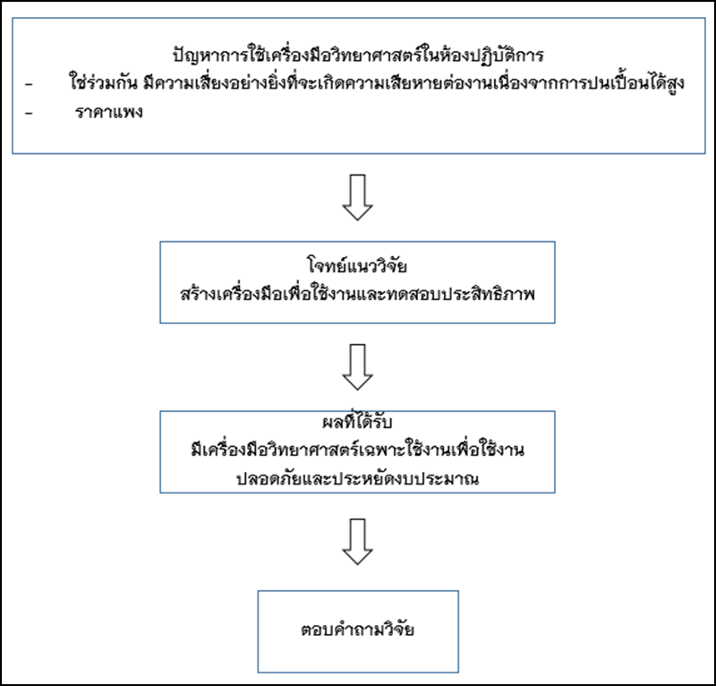

ภาพที่ 1: ขั้นตอนของกระบวนการดำเนินการวิจัย

1.2 วิเคราะห์ข้อมูลที่ได้จากการศึกษาในขั้นที่ 1 โดยวิเคราะห์จากการศึกษาข้อมูลและส่วนประกอบต่าง ๆ ของตู้ปลอดเชื้อมาตรฐานที่ซื้อจากบริษัทเอกชนซึ่งจะมีส่วนประกอบสำคัญ 3 ส่วน คือ 1. แผ่นกรอง HEPA filter 2. Blower / fan motor (พัดลม) เพื่อควบคุมการไหลเวียนของอากาศภายในตู้และอากาศที่ไหลผ่าน HEPA filter 3. Laminar flow เป็นม่านอากาศภายในตู้ที่เคลื่อนที่เป็นแบบทิศทางเดียว [9] ทิศทางของอากาศจากภายนอกตู้จะถูกขับดันโดยพัดลมผ่านการกรองจากด้านบนผ่านแผ่นกรอง HEPA filter แล้วไหลออกสู่ภายนอกในแนวดิ่ง (Down Flow) ผ่าน product หรือตัวอย่างออกสู่ภายนอกดังแสดงในภาพที่ 2 [12]

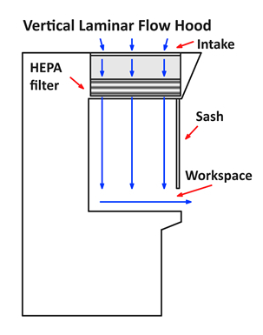

ภาพที่ 2: ส่วนประกอบและการกรองอากาศของตู้ลาร์มิน่า

1.3 ออกแบบตู้สำหรับงานเพาะเลี้ยงแบคทีเรีย โดยทำการออกแบบโครงสร้างและการจัดหาวัสดุที่เหมาะสมโดยใช้ไม้อัดเคลือบผิวโฟเมก้าหนา 8 มิลลิเมตร แผ่นโฟเมก้าหรือแผ่นลามิเนตมีชื่อเรียกทางเทคนิคว่า แผ่นลามิเนตแรงอัดดันสูง (High pressure laminate หรือ HPL) คุณสมบัติของแผ่นลามิเนต คือ แข็งแรง ทนต่อแรงกระแทก ทนทานต่อการขูดขีด และทนต่อความชื้น ความร้อน รวมถึงสารเคมีบางชนิด ทั้งยังทำความสะอาดได้ง่ายมีพื้นผิว และสีสันให้เลือกหลากหลาย ราคาไม่แพง เหมาะสาหรับงานออกแบบตกแต่งภายใน อาทิเช่น ผนัง ฝ้า เพดาน และเฟอร์นิเจอร์ [2]
1.4 ติดตั้งส่วนประกอบต่าง ๆ ของตู้ เช่น แผ่นกรอง HEPA ระบบไฟฟ้า แสงสว่าง แสงยูวีสำหรับฆ่าเชื้อ พัดลมและเครื่องวัดอุณหภูมิความชื้น
1.5 เก็บรวบรวมข้อมูล สรุป วิเคราะห์ และจัดทำคู่มือการใช้งานระบบ
2. เครื่องมือการวิจัย
2.1 ตู้เตรียมตัวอย่างงานเพาะเลี้ยงแบคทีเรียแบบกรองอากาศในแนวดิ่ง (Vertical Laminar Cabinet) ขนาดของตู้กว้าง 90 เซนติเมตร ลึก 60 เซนติเมตร สูง 70 เซนติเมตร มีกล่องกรองอากาศอยู่ส่วนบนของตู้บรรจุแผ่น HEPA filter ขนาด30 x 30 เซนติเมตร และพัดลมแรงดันสูงเพื่อขับเคลื่อนอากาศจากภายนอกเข้าในตู้ดังแสดงในภาพที่ 3

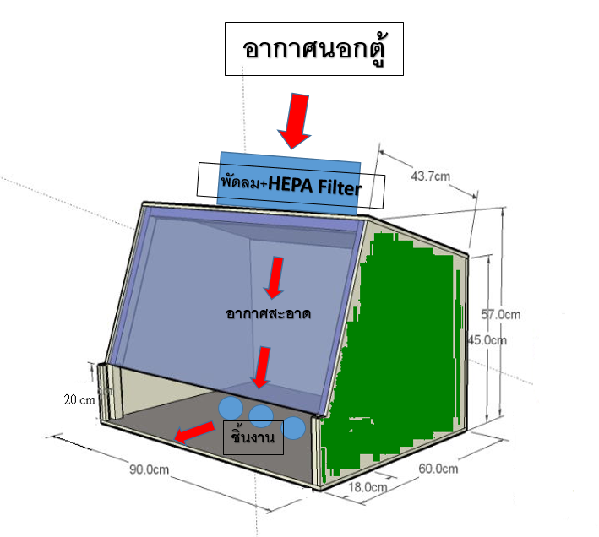

ภาพที่ 3: แบบส่วนประกอบของตู้ลาร์มิน่าการกรองอากาศและทิศทางการไหลของอากาศ
2.2 ประเมินประสิทธิภาพตู้เตรียมตัวอย่างงานเพาะเลี้ยงแบคทีเรีย
- ความปลอดเชื้อของพื้นที่ทำงานในตู้ โดยก่อนทำงานเช็ดทำความสะอาดภายในตู้ด้วยแอลกอฮอล์ 75 เปอร์เซ็นต์ทิ้งให้ไอระเหยของแอลกอฮอล์หมดจึงปิดฝาตู้แล้วเปิดไฟหลอดยูวี 15 นาที เมื่อครบเวลาปิดหลอดยูวีแล้วเปิดฝาตู้ไฟให้แสงสว่างและระบบกรองอากาศ ทิ้งให้เครื่องทำงานประมาณ 5 นาทีเพื่อวอร์มเครื่องก่อนแล้วเริ่มทดสอบ โดยเปิดฝาเพลทอาหารเลี้ยงเชื้อทิ้งไว้ในตู้เป็นเวลาต่าง ๆ แล้วนำไปบ่มในตู้เลี้ยงเชื้อเปรียบเทียบกับเพลทที่เปิดทิ้งใว้นอกตู้ (Positive Control) ดูลักษณะของเชื้อที่ขึ้นในเพลท
- ผลการทดลองใช้ตู้เตรียมตัวอย่างสำหรับงานเพาะเลี้ยงแบคทีเรีย โดยทดสอบเลี้ยงเชื้อแบคทีเรีย Salmonella typhimurium (TA100) ในอาหารเลี้ยงเชื้อ (Agar) ตามคู่มือการเรียนภาคปฏิบัติการวิชาพิษวิทยาสำหรับใช้สอนนักศึกษาเภสัชศาสตร์ระดับปริญญาตรี ในหัวข้อการทดสอบความเป็นพิษสารก่อการกลายพันธุ์ (Mutagenicity) โดยศึกษาการก่อการกลายพันธุ์ของแบคทีเรีย (Bacterial Reverse Mutation Test) โดยวิธีมาตรฐาน Ames test
The Ames test Salmonella mutation หรือนิยมเรียกสั้น ๆ ว่า Ames test เป็นการทดสอบความเป็นพิษสารก่อการกลายพันธุ์ซึ่งให้ผลการทดลองได้รวดเร็ว (Short term test) [5] วิธีนี้ถูกค้นพบและพัฒนาขึ้นตั้งแต่ปี 1971 ต่อมาได้พัฒนาตามละดับจนเป็นวิธีทดสอบความเป็นพิษที่นิยมกันวิธีหนึ่ง Ames test เป็นวิธีการทดสอบฤทธิ์ก่อกลายพันธุ์ซึ่งถูกค้นพบโดย ศาสตราจารย์ ดร.บี.เอ็น.เอมส์ และคณะแห่งมหาวิทยาลัยแคลิฟอร์เนีย เบิร์กลีย์ โดยทำการปรับปรุงสายพันธุ์ของแบคทีเรีย Salmonella typhimurium ซึ่งในสภาพปกติจะสามารถสร้างกรดอะมิโนฮิสทิดีนได้เอง ให้กลายเป็นสายพันธุ์ที่ไม่สามารถสร้างกรดอะมิโนฮิสทิดีนได้เอง ดังนั้นเชื้อกลุ่มนี้จะสามารถเติบโตได้ในอาหารเลี้ยงซึ่งมีจำนวนฮิสทิดีนจำกัด ตรงกันข้ามหากเชื้อเหล่านี้เกิดการกลายพันธุ์กลับไปมีลักษณะเหมือนบรรพบุรุษหรือเชื้อตามธรรมชาติแล้วมันจะสามารถเติบโตได้ดีแม้อาหารเลี้ยงเชื้อที่มีปริมาณฮิสทิดีนจำกัด เมื่อนำไปทดสอบกับสารก่อกลายพันธุ์ซึ่งอาจเรียกการกลายพันธุ์ดังกล่าวได้ว่าเป็นการกลายพันธุ์แบบ reverse mutation จำนวนโคโลนีของเชื้อที่เกิดการกลายพันธุ์ (revertant) เปรียบเทียบการสารทดสอบกลุ่มควบคุม (Control) จึงสามารถสรุปผลได้ว่าสารทดสอบมีฤทธิ์ก่อกลายพันธุ์หรือไม่และมากน้อยเพียงได การทดสอบ Ames test ปัจจุบันได้พัฒนาเป็นหลายวิธีแต่วิธีมาตรฐานที่นิยมมากที่สุดคือวิธี Standard plate incorporation assay ดังแสดงในภาพที่ 4 [13]

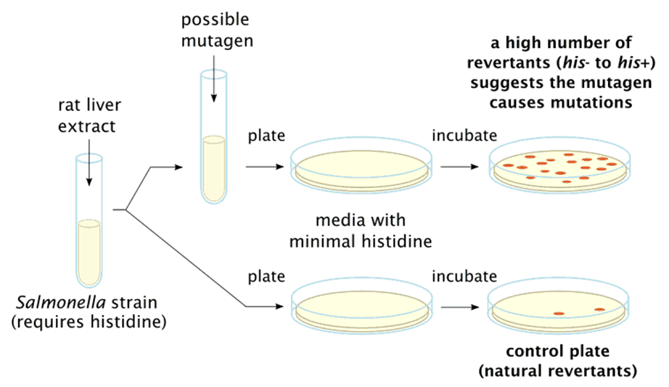

ภาพที่ 4: หลักการทดสอบความเป็นพิษสารก่อการกลายพันธุ์และการแปลผล
ความสัมพันธ์ของการตอบสนองกับปริมาณพิษที่ได้รับ (Dose-response relationships) กล่าวคือเมื่อเติมสารก่อกลายพันธุ์ในปริมาณที่สูงขึ้นแล้ว จำนวนโคโลนีของเชื้อที่กลายพันธ์เพิ่มขึ้นดังแสดงตัวอย่างในภาพที่ 5 เป็นการทดสอบสารก่อกลายพันธ์ Sodium azide กับเชื้อ TA 100 เมื่อได้รับ Sodium azide ในปริมาณที่เพิ่มขึ้น คือ dose1 เข้มข้น 2.5 ug/plate และ dose 2 เข้มข้น 5 ug/plate [11]

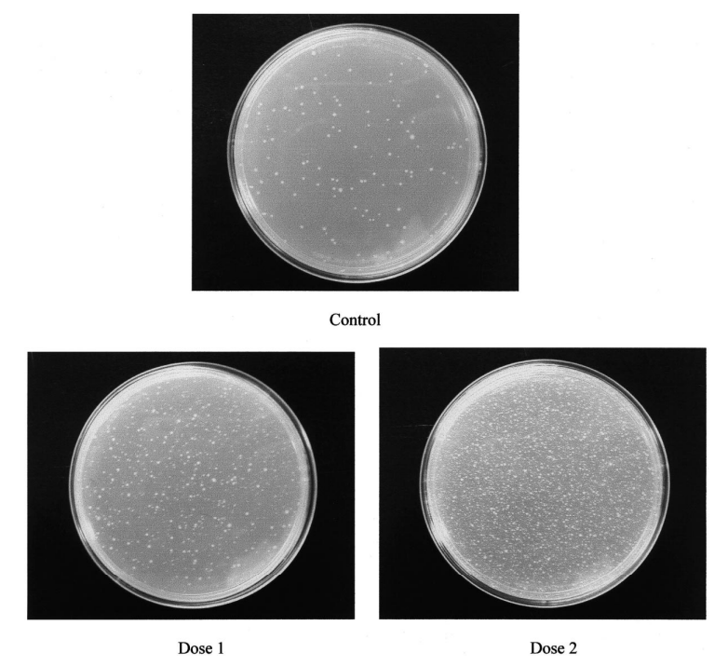

ภาพที่ 5: ความสัมพันธ์ของจำนวนโคโลนีเชื้อก่อกลายพันธุ์ (revertant)
ของเชื้อ TA 100 เมื่อได้รับ Sodium azide

ดูความแตกต่างของลักษณะและจำนวนโคโลนีของเชื้อเพลทที่ไม่เติมสารก่อกลายพันธุ์ (Negative Control) ซึ่งเติมสารละลายบัฟเฟอร์ pH 7.4 จำนวน 25 ไมโครลิตรต่อเพลท และเพลทที่เติมสารก่อกลายพันธุ์ (Positive Control) เติมสาร Sodium azide (NaN₃) เข้มข้น 1 มิลลิกรัมต่อลิตร จำนวน 25 ไมโครลิตรต่อเพลท ทำการทดลองดังกล่าวเหมือนกันโดยทำในตู้ปลอดเชื้อมาตรฐานยี่ห้อ SUPER CLEAN รุ่น120H เพื่อดูผลเปรียบเทียบลักษณะและจำนวนโคโลนีของเชื้อ
3. สถิติที่ใช้ในการวิจัย ได้แก่ ค่าเฉลี่ย ส่วนเบี่ยงเบนมาตรฐาน ค่า P-value [7]

ผลการวิจัยและอภิปรายผล
ผลการวิจัย
1. ผลการประดิษฐ์ตู้เตรียมตัวอย่างงานเพาะเลี้ยงแบคทีเรียแบบกรองอากาศในแนวดิ่ง
ผู้วิจัยได้ดำเนินการประดิษฐ์ตู้เตรียมตัวอย่างงานเพาะเลี้ยงแบคทีเรียตามขั้นตอนการวิจัยในระยะที่ 1 โดยนำข้อมูลจากการศึกษาและวิเคราะห์ มาจัดทำเตรียมตัวอย่างงานเพาะเลี้ยงแบคทีเรียและเครื่องมือของกิจกรรม แสดงดังภาพที่ 6

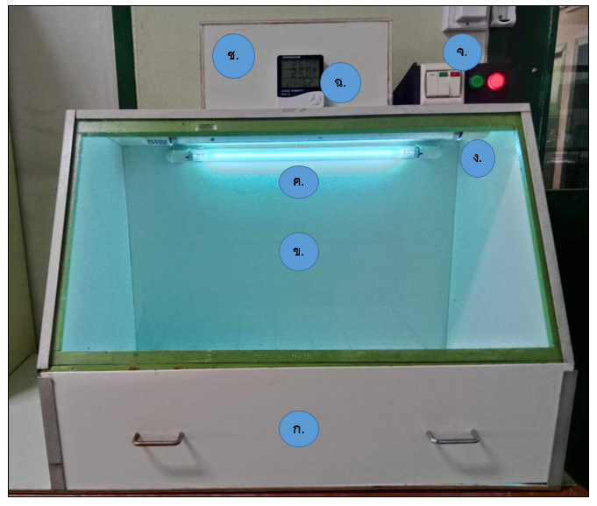

ภาพที่ 6: ตู้เตรียมตัวอย่างงานเพาะเลี้ยงแบคทีเรีย
ก. ฝาปิดตู้กันฝุ่น ข. กระจกกันฝุ่นและแสงยูวี ค. หลอดยูวีสำหรับฆ่าเชื้อ ง. หลอดแสงสว่าง
จ. กล่องสวิตช์ควบคุมระบบต่าง ๆ ฉ.ชุดแสดงอุณหภูมิและความชื้นภายในตู้ ช. ชุดกรองอากาศภายนอกเข้าตู้

2. ผลการทดลองใช้ตู้ศึกษาความปลอดเชื้อ
ผู้วิจัยทำการทดลองใช้งานตู้เตรียมตัวอย่างเพาะเลี้ยงแบคทีเรียที่ประดิษฐ์ขึ้น ตู้สามารถวางเพลทแก้วเลี้ยงเชื้อขนาดเส้นผ่านศูนย์กลาง 110 มิลลิเมตร ในการทำงานสามารถวางเพลทแก้วเลี้ยงเชื้อได้สูงสุดถึง 35 อัน ซึ่งจะครอบคลุมพื้นที่ทั้งหมดในตู้ ดังภาพที่ 7 ก. ทดสอบเปิดฝาเพลทที่มีอาหารเลี้ยงเชื้อ (Culture medium) ทิ้งไว้ในตู้ครั้งละ 35 เพลทดังภาพที่ 7 ข. ทำการทดสอบที่เวลา 30, 60 และ 90 นาที แล้วนำเพลทไปเพาะเชื้อในตู้บ่มเชื้ออุณหภูมิ 37 องศาเซลเซียสเป็นเวลา 48 ชั่วโมง สังเกตลักษณะของเชื้อที่เกิดขึ้น ทำการทดลองดังกล่าวจำนวน 3 ซ้ำ จากผลการทดลองพบว่าพื้นที่แต่ละจุดภายในตู้มีความสะอาดปลอดจากเชื้อดังแสดงในภาพที่ 7 ค. ซึ่งเป็นตัวอย่างของการวางเพลทเลี้ยงเชื่อที่ตำแหน่งที่ 2 ภายในตู้เป็นเวลา 90 นาทีซึ่งเป็นเวลายาวนานที่สุดปรากฏว่าไม่พบเชื้อใด ๆ เกิดขึ้นหลังจากนำเพลทไปเพาะเชื้อในตู้บ่มเชื้อ จากผลการทดลองพบว่าทุกเพลทไม่ปรากฏเชื้อใด ๆ เกิดขึ้นดังแสดงในตารางที่ 1 เมื่อ N = ไม่พบเชื้อ โดยเปรียบเทียบกับเพลทที่วางภายนอกตู้ (positive control) ซึ่งทุกเพลทจะมีเชื้อต่าง ๆ เจริญขึ้นดังแสดงในภาพที่ 7 ง.

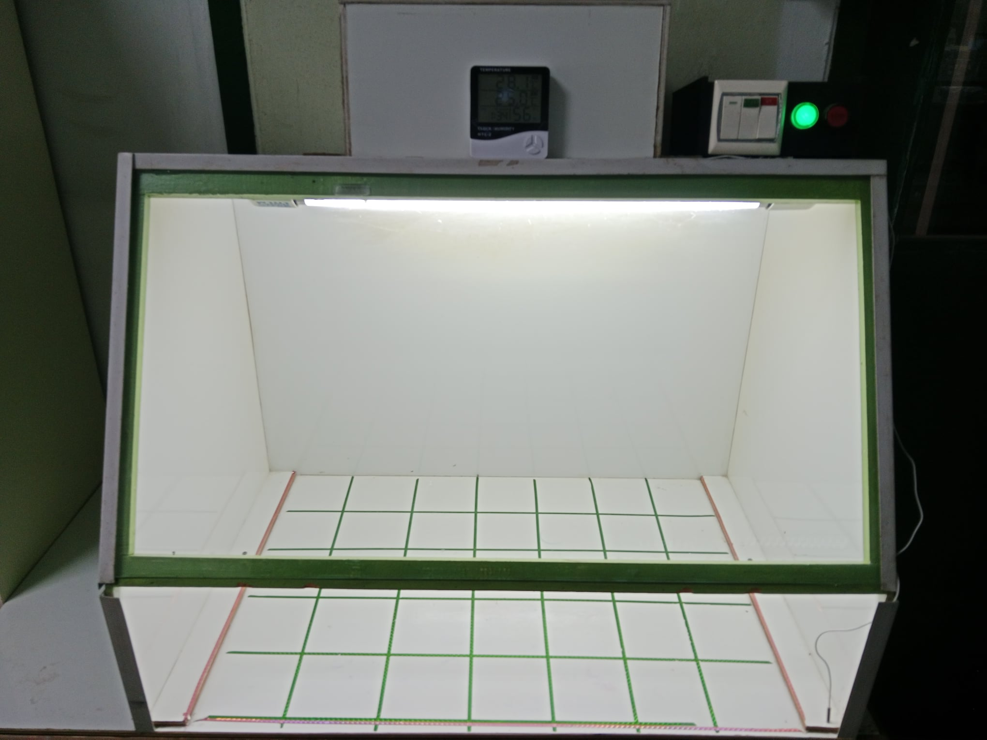
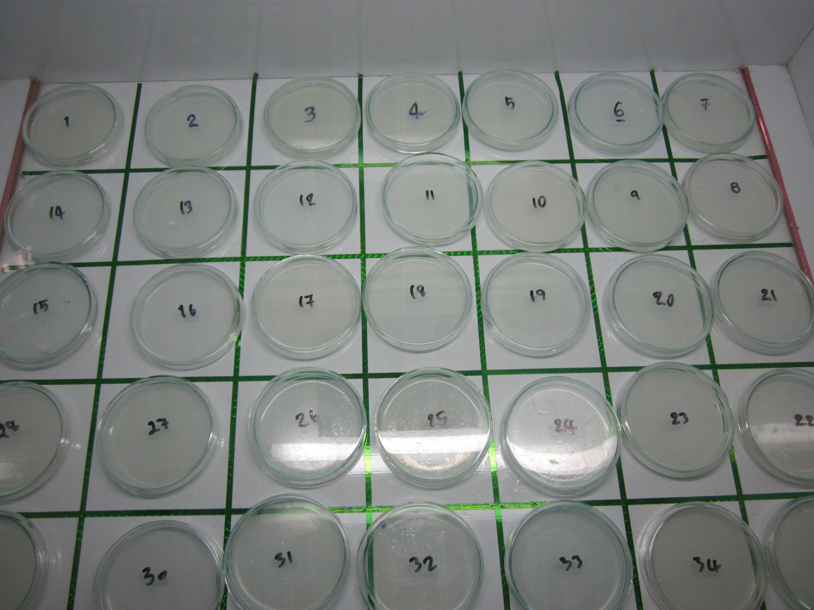

ก. ข.
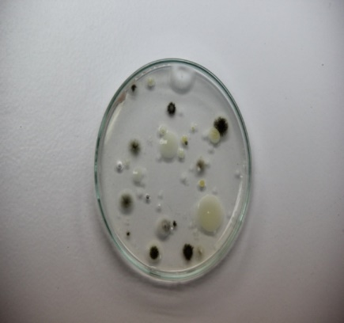
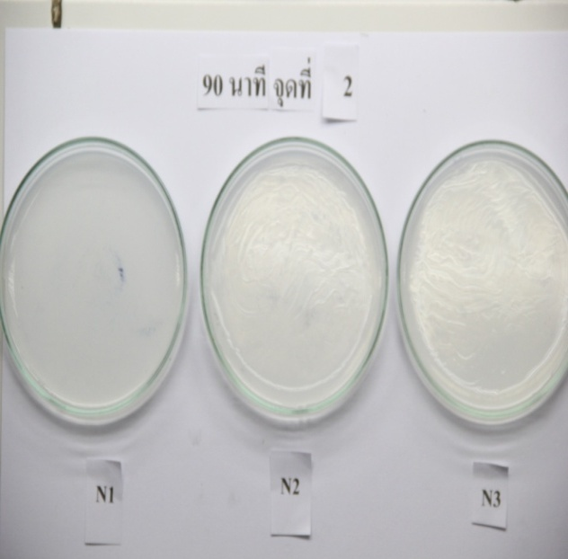
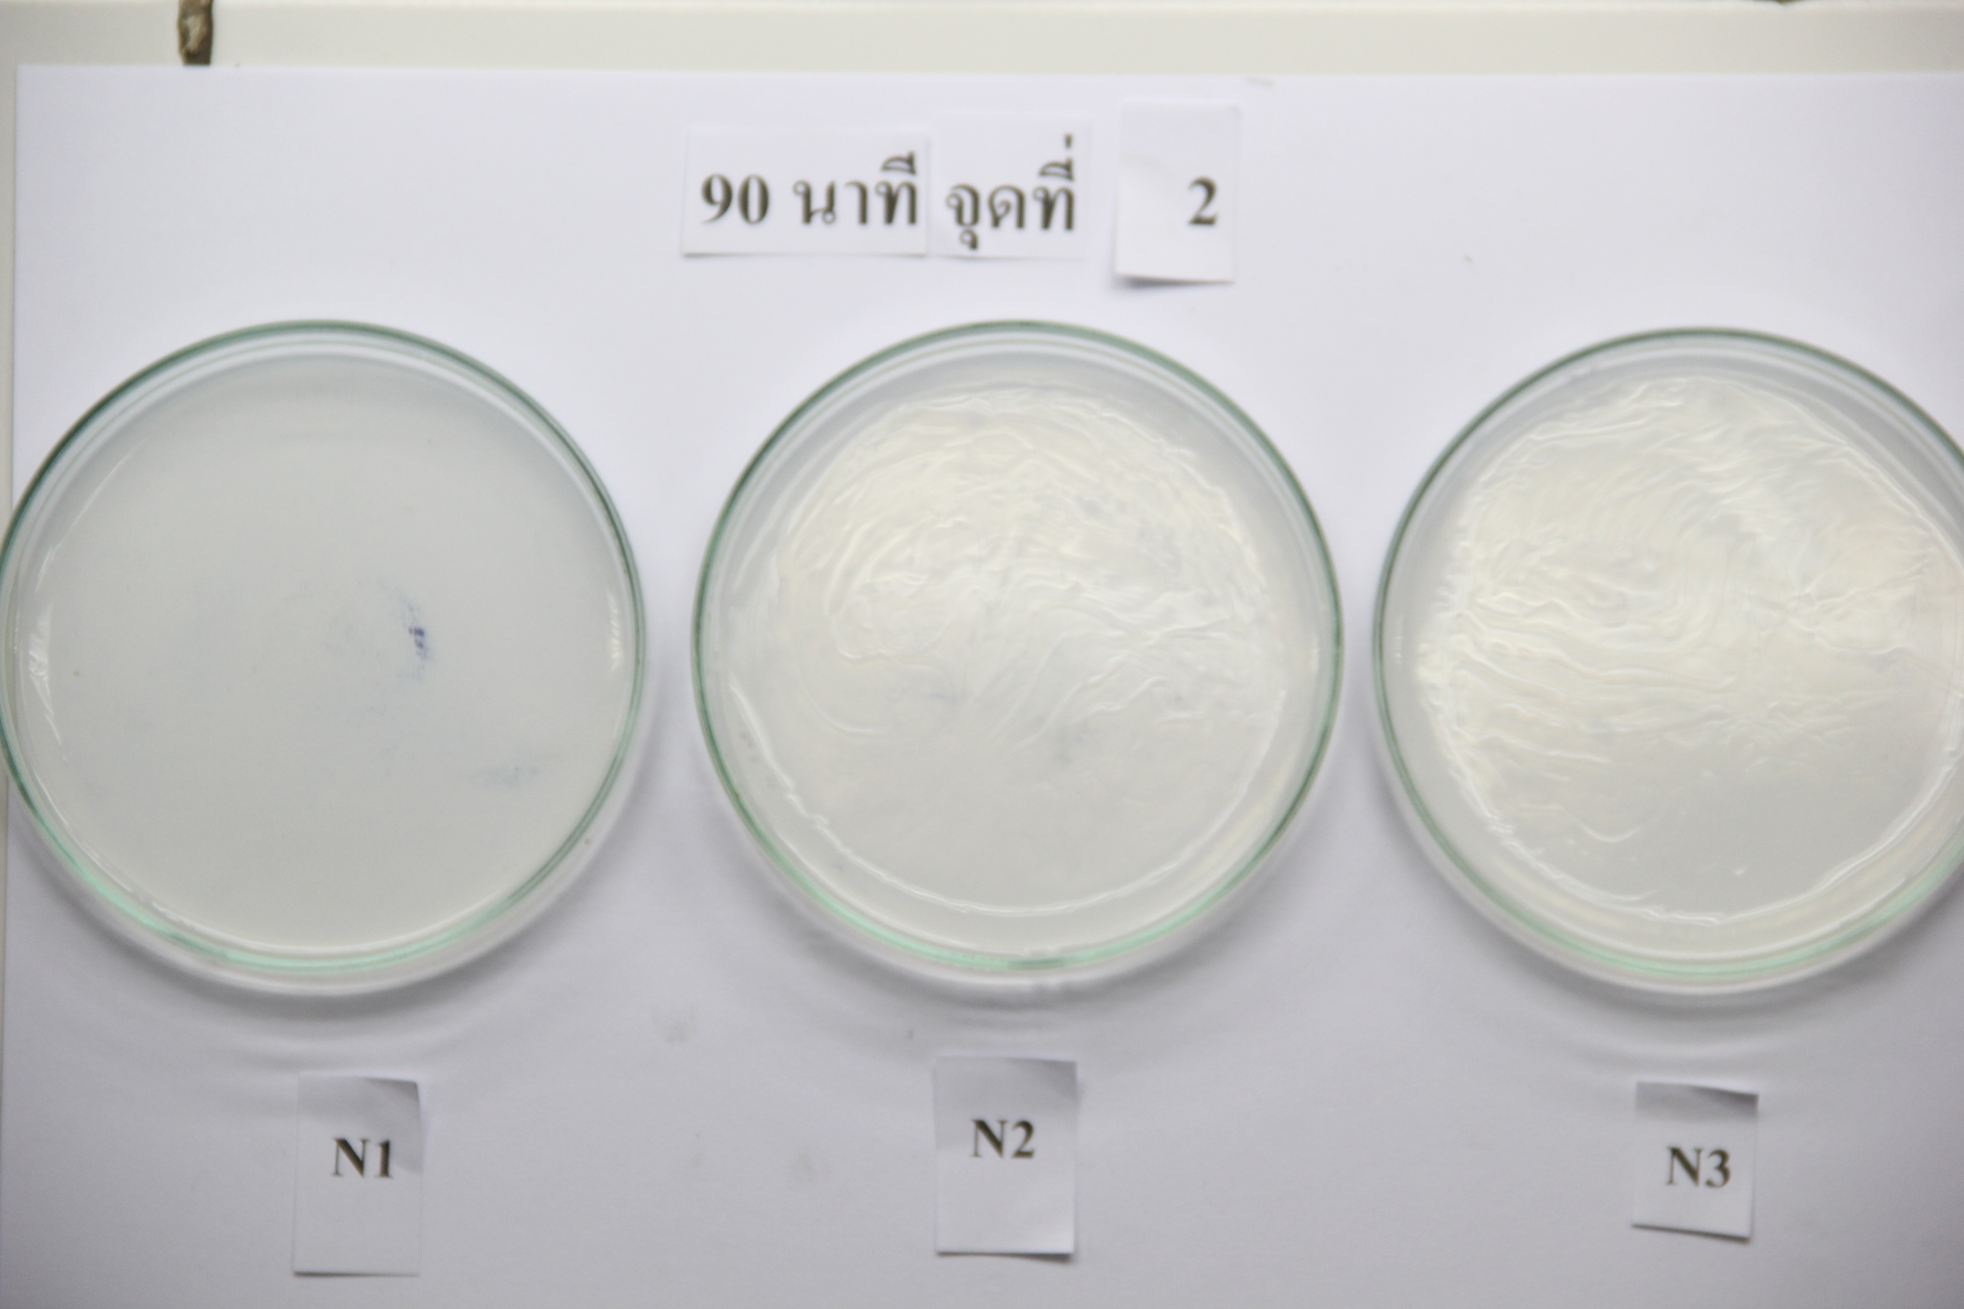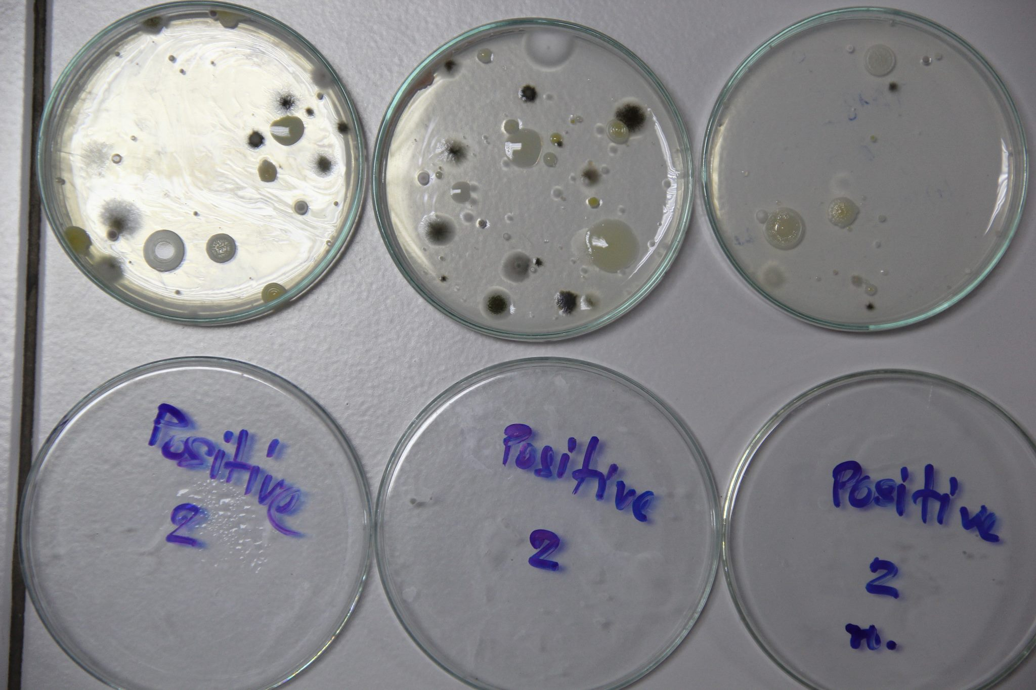
ค. ง.

ภาพที่ 7: การทดลองใช้ตู้ศึกษาความปลอดเชื้อ

ตารางที่ 1: ผลการวางเพลตในตู้ที่จุดต่าง ๆ ตั้งแต่ 1-35 ที่เวลา ก.= 30 นาที , ข = 60 นาที , ค. = 90 นาที
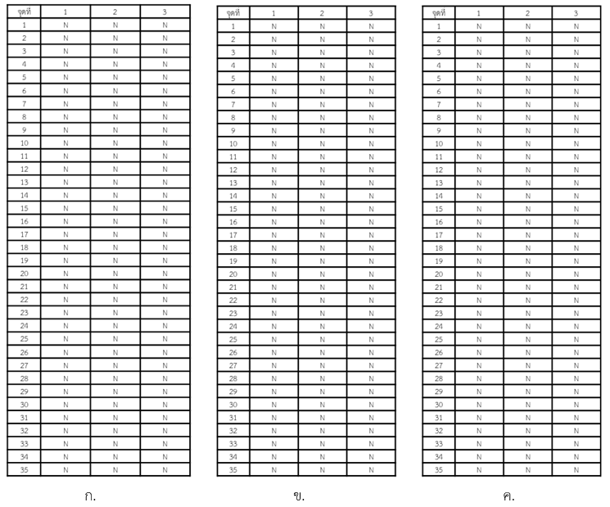
3. ผลการศึกษาการทดลองใช้ตู้เตรียมตัวอย่างสำหรับงานเพาะเลี้ยงแบคทีเรีย
ทดสอบเลี้ยงเชื้อแบคทีเรีย Salmonellatyphimurium (TA100) ซึ่งเป็นเชื้อที่ใช้ในการเรียนการสอนเป็นประจำ ตั้งแต่ขั้นตอนการเทอาหารเลี้ยงเชื้อลงเพลทและการกระจายเชื้อผสมกับสารทดสอบ เปรียบเทียบกันระหว่างการเตรียมตัวอย่างจากตู้ที่ประดิษฐ์ขึ้นและตู้มาตรฐานตู้ปลอดเชื้อ (Laminar Air Flow) ชนิด Horizontal ยี่ห้อ SUPER CLEAN รุ่น120H จำนวน 9 เพลทต่อตู้ แล้วทดสอบเพาะเชื้อในตู้บ่มเชื้ออุณหภูมิ 37 องศาเซลเซียสเป็นเวลา 48 ชั่วโมง ผลการทดลองพบว่าลักษณะของเชื้อและจำนวนโคโลนีให้ผลไม่แตกต่างกัน ทั้งผลของเพลทที่ไม่เติมสารก่อกลายพันธุ์ (Negative Control) และผลของเพลทที่เติมสารก่อกลายพันธุ์ (Positive Control) โดยจำนวนโคโลนีของ Negative Control ของทั้งสองตู้ แต่ละเพลทไม่เกิน 100 โคโลนี ภาพที่ 8 ก. จำนวนโคโลนีของเพลทที่เตรียมตู้มาตรฐานที่ซื้อจากบริษัทนับได้เฉลี่ย 47.66 ± 15.85 โคโลนี เพลทจากตู้ที่ประดิษฐ์ขึ้นนับได้เฉลี่ย 52.44 ± 17.61 โคโลนี จากตารางที่ 2 เมื่อนำไปทดสอบสถิติ t-Test: Paired Two Sample for Means ได้ค่า p-value = 0.25 ดังนั้นจึงสรุปได้ว่าจำนวนโคโลนีของเชื้อที่เกิดขึ้นในเพลทจากตู้มาตรฐานที่และจำนวนโคโลนีจากตู้ที่ผลิตเองมีจำนวนโคโลนีเฉลี่ยแตกต่างกันอย่างไม่มีนัยสำคัญทางสถิติที่ระดับนัยสำคัญ 0.05 หรือไม่แตกต่างกันนั่นเอง ส่วนจำนวนโคโลนีของ Positive Control นับได้เกิน 600 โคโลนีในทุกเพลท ตามวิธีปฏิบัติเมื่อจำนวนโคโลนีมีจำนวนมากเกิน 600 โคโลนี ให้รายงานว่ามากเกินกว่าจะนับได้ [10] ดังแสดงในภาพที่ 8 ข. แสดงให้เห็นว่าการทำการทดลองในตู้ที่ประดิษฐ์ขึ้นมีความสะอาดและให้ผลการทดลองไม่แตกต่างจากตู้ปลอดเชื้อมาตรฐาน

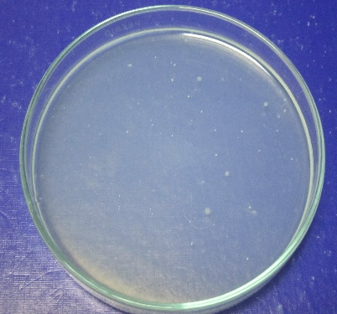
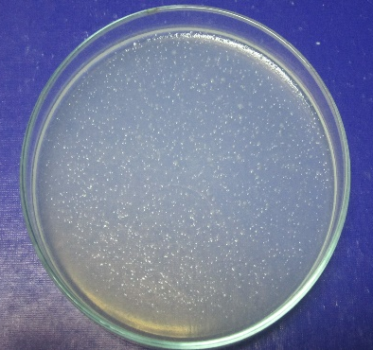
ก. ข.
ภาพที่ 8: ลักษณะโคโลนีของเชื้อแบคทีเรียที่เลี้ยง
ก. แสดงจำนวนโคโลนีเพลท Negative Control ข. แสดงจำนวนโคโลนีเพลท Positive Control

ตารางที่ 2: ผลการนับจำนวนโคโลนี Negative Control ตู้ที่ซื้อจากบริษัทและจำนวนโคโลนี Negative Controlตู้ที่ผลิตเอง
เพลตที่ | จำนวนโคโลนีตู้มาตรฐานที่ซื้อจากบริษัท | จำนวนโคโลนีตู้ที่ผลิตเอง
1 | 45 | 51
2 | 65 | 60
3 | 62 | 59
4 | 53 | 44
5 | 17 | 18
6 | 25 | 69
7 | 45 | 71
8 | 55 | 30
9 | 62 | 70
AV | 47.66 | 52.44
SD | 15.85 | 17.61
*P > 0.05

อภิปรายผลการวิจัย
ตู้เตรียมตัวอย่างสำหรับงานเพาะเลี้ยงแบคทีเรีย ประกอบด้วยองค์ประกอบ 3 ส่วน คือ 1) ตัวตู้มีขนาด 60 x 90 x 70
เซนติเมตร วัสดุทำจากไม้อัดเคลือบผิวโฟเมก้าทนสารเคมีขนาดหนา 8 มิลลิเมตร ด้านหน้ามีกระจกปิดกันฝุ่นและแสงยูวี มีประตูสำหรับปิดกันฝุ่นหลังจากเลิกทำงาน ตัวตู้สามารถวางบนโต๊ะมีล้อทำให้เคลื่อนย้ายได้สะดวก 2) ระบบกรองอากาศด้วย HEPA Filter ขนาด 12 นิ้ว ขับดันอากาศจากภายนอกเข้าในตู้ในแนวดิ่งด้วยพัดลมขนาด 10 นิ้ว 3) ระบบให้แสงสว่างด้วยหลอดไฟฟลูออเรสเซนต์กำลังไฟฟ้า 18 วัตต์และฆ่าเชื้อด้วยหลอดไฟ PHILIPS UV T8 TUV 18W (F17T8) จากองค์ประกอบต่าง ๆ ของระบบดังที่กล่าวมา จึงส่งผลให้อากาศภายนอกเคลื่อนที่เข้าในตู้ซึ่งเป็นอากาศสะอาดเพราะถูกกรองด้วยแผ่นกรอง HEPA [9] ซึ่งสามารถดักจับอนุภาคได้ขนาดเล็กที่สุดถึง 0.3 ไมครอน (แบคทีเรียมีขนาดประมาณ 0.4 ไมครอน) จึงทำให้มั่นใจได้ว่าสามารถกรองอากาศให้ปราศจากการปนเปื้อนสอดคล้องกับ นงนุช เอื้อวงศ์ (2557) [3] ได้จัดทำหนังสือเรื่อง การเตรียมปฏิบัติการเพื่อแก้ปัญหาการเรียนการ สอนวิชา “เทคนิคการเพาะเลี้ยงเซลล์สัตว์” พบว่า ตู้ปลอดเชื้อเป็นอุปกรณ์ที่มีบริเวณการทำงานที่ปลอดเชื้อโดยในตู้จะมีตัวกรองหยาบและตัวกรองละเอียดเพื่อให้อากาศหมุนเวียนผ่านตัวกรองโดยทั่วไป ตู้ปลอดเชื้อจะมีการออกแบบเป็น 2 รูปแบบ คือป้องกันการปนเปื้อนเซลล์เพาะเลี้ยงจากผู้ทำงานและป้องกันผู้ทำงานจากการติดเชื้อมาจากเซลล์ และตู้ชีวนิรภัย (Biological Safety Cabinet) เป็นเครื่องมือควบคุมลมชนิดหนึ่งอาศัยหลักการทำงานของมอเตอร์ พัดลมและแผ่นกรอง HEPA เพื่อปกป้องผู้ปฏิบัติงานและสิ่งแวดล้อมให้ ปลอดภัยจากเชื้อจุลชีพก่อโรค [1] ตู้ปลอดเชื้อที่พัฒนาขึ้นมีใช้ทุนในการผลิตประมาณหนึ่งหมื่นบาท ตัวตู้มีอายุการใช้งาน 10-15 ปี อายุการใช้งานของแผ่นกรอง HEPA อยู่ที่ 1-2 ปี ขึ้นอยู่กับความถี่ของการใช้งาน โดยผู้ใช้สามารถเปลี่ยนได้ด้วยตนเองทำให้สะดวกและประหยัด ราคาแผ่น HEPA ขนาด 30 x 30 เซนติเมตร ราคาประมาณหนึ่งพันถึงสองพันบาทแล้วแต่ยี่ห้อ เมื่อเปรียบเทียบกับตู้มาตรฐานซึ่งมีราคาสูงประมาณสามแสนบาท อายุการทำงานประมาณ 5 ปีต้องทำการเปลี่ยน HEPA Filter ใช้งบประมาณห้าหมื่นบาท ตู้ปลอดเชื้อที่ทำขึ้นจึงสามารถใช้ในการทำงานได้จริงโดยมีคุณภาพไม่ต่างจากตู้มาตรฐาน ดูแลง่ายผู้ใช้สามารถจัดการเปลี่ยนอะไหร่และอุปกรณ์ได้ด้วยตนเอง มีความประหยัดพลังงานและงบประมาณมากกว่า
2. ผลการทดลองใช้ตู้เตรียมตัวอย่างสำหรับงานเพาะเลี้ยงแบคทีเรีย จากผลการทดลองพบว่าพื้นที่แต่ละจุดภายในตู้มีความสะอาดปลอดจากเชื้อ จากการทดสอบเลี้ยงเชื้อแบคทีเรียโดยใช้เชื้อ Salmonella typhimurium (TA100) ซึ่งเป็นเชื้อที่ใช้ในการเรียนการสอนเป็นประจำในห้องปฏิบัติการพิษวิทยาได้ให้ผลการทดลองเป็นที่น่าพอใจ ผลการทดลองพบว่าไม่มีความแตกต่างกันทั้งลักษณะของเชื้อและจำนวนโคโลนีซึ่งเตรียมจากตู้ปลอดเชื้อมาตรฐาน ตู้ปลอดเชื้อมาตรฐาน หมายถึง Class II ซึ่งโดยทั่วไปแล้วต้องกำหนดการออกแบบและกำหนดคุณสมบัติตามมาตรฐานต่าง ๆอย่างใดอย่างหนึ่งหรือมากกว่าหนึ่งมาตรฐานดังต่อไปนี้ NSF Standard 49, EN12469 : 2000 หรือ AS2252 [6] ตู้ที่ประดิษฐ์ขึ้นจากผลการทดลองจึงมั่นใจได้ว่าสามารถใช้ตู้ดังกล่าวทำงานเตรียมตัวอย่างสำหรับงานเพาะเลี้ยงแบคทีเรียได้ ดังนั้นห้องปฏิบัติการพิษวิทยาจึงมีเครื่องมือเฉพาะคือตู้เตรียมตัวอย่างสำหรับงานเพาะเลี้ยงแบคทีเรีย โดยแยกออกจากตู้ปลอดเชื้อสำหรับงานเพาะเลี้ยงเซลล์เนื้อเยื่อ(tissue culture) เพื่อลดความเสี่ยงและความเสียหายจากการปนเปื้อน
สรุปผล
การวิจัยครั้งนี้เป็นการประดิษฐ์เครื่องมือวิทยาศาสตร์สำหรับใช้ในห้องปฏิบัติการพิษวิทยาคณะเภสัชศาสตร์มหาวิทยาลัยขอนแก่น เพื่อช่วยแก้ปัญหาความเสี่ยงและความเสียหายของการปนเปื้อนจากการใช้เครื่องมือร่วมกัน (ตู้ปลอดเชื้อ) สำหรับการเรียนการสอนและทำงานวิจัยต่าง ๆ โดยมีวัตถุประสงค์ของการวิจัย คือ 1) ประดิษฐ์ตู้เตรียมตัวอย่างสำหรับงานเพาะเลี้ยงแบคทีเรียและ 2) ศึกษาทดสอบประสิทธิภาพของตู้เตรียมตัวอย่างสำหรับงานเพาะเลี้ยงแบคทีเรีย จากผลการวิจัยพบว่าตู้เตรียมตัวอย่างสำหรับงานเพาะเลี้ยงแบคทีเรียที่ได้ประดิษฐ์ขึ้น เมื่อนำมาใช้งานในการเตรียมตัวอย่างสำหรับงานเพาะเลี้ยงแบคทีเรีย ตู้ที่ประดิษบ์ขึ้นทำงานได้ดีมีประสิทธิภาพไม่แตกต่างจากตู้ปลอดเชื้อมาตรฐาน จากผลการวิจัยจึงมั่นใจได้ว่าเครื่องมือนี้นำไปใช้ทำงานในห้องปฏิบัติการเพื่อแก้ปัญหาดังกล่าวได้ ช่วยให้ห้องปฏิบัติการมีเครื่องมือวิทยาศาสตร์เพื่อใช้งานเฉพาะเพิ่มขึ้นและสามารถใช้ในการเรียนการสอนรวมถึงการวิจัยระดับบัณฑิตศึกษาได้ ช่วยลดงบประมาณในการจัดซื้อเครื่องมือวิยาศาสตร์ราคาแพง ตู้ปลอดเชื้อสำหรับงานเพาะเลี้ยงแบคทีเรียที่ผลิตขึ้นในครั้งนี้ยังมี ข้อจำกัดในบางประการ เช่น ความปลอดเชื้อในระยะการทำงานนาน ๆ หลายชั่วโมง การเคลื่อนย้ายลำบากเพราะเป็นตู้พื้นเรียบไม่มีล้อ การปรับปรุงคุณภาพของตู้ยังสามารถดำเนินการได้ เช่น การขยายระบบดูดอากาศจากภายนอกให้แรงขึ้นหรืออาจเพิ่มตัวกรองอากาศอีกหนึ่งชั้นเพื่อเพิ่มความสะอาดวัสดุที่ใช้ทำตู้หากสามารถเปลี่ยนเป็นวัสดุที่ทนต่อความชื้นก็จะทำให้คงทนขึ้น ผลงานวิจัยครั้งนี้ได้ช่วยแก้ปัญหาและตอบวัตถุประสงค์ของการวิจจัยได้ครบทุกข้อและหากมีการส่งเสริมจะสามารถพัฒนาต่อยอดเพื่อใช้ประโยชน์หรือนำไปประยุกต์ใช้ในหน่วยงานต่าง ๆ ได้เป็นอย่างดี

กิตติกรรมประกาศ
งานวิจัยนี้สำเร็จลงได้ด้วยดีเนื่องจากได้รับความอนุเคราะห์และสนับสนุนเป็นอย่างดียิ่งจาก ท่านผู้ช่วยศาสตราจารย์ ดร.สุพัตรา ปรศุพัฒนา อาจารย์ที่ปรึกษางานวิจัยที่ได้กรุณาให้คำปรึกษา ความรู้ ข้อคิด ข้อแนะนำ และปรับปรุงแก้ไขข้อบกพร่องต่าง ๆ ด้วยความเอาใจใส่อย่างดียิ่ง จนกระทั่งการวิจัยครั้งนี้สำเร็จเรียบร้อยด้วยดี ผู้วิจัยตระหนักถึงความตั้งใจจริงและความทุ่มเทของอาจารย์ ผู้วิจัยจึงขอกราบขอบพระคุณเป็นอย่างสูงไว้ ณ ที่นี้
ขอขอบคุณมหาวิทยาลัยขอนแก่นและคณะเภสัชศาสตร์ ที่ให้ความอนุเคราะห์ให้การสนับสนุนทุนวิจัยและสถานที่ทำการวิจัยในครั้งนี้ ขอขอบคุณผู้ร่วมวิจัยทุกคนที่อำนวยความสะดวกและช่วยเหลือในการทำวิจัยในครั้งนี้ ผู้วิจัยหวังเป็นอย่างยิ่งว่างานวิจัยฉบับนี้คงเป็นประโยชน์สำหรับหน่วยงานที่เกี่ยวข้องและผู้สนใจศึกษาต่อไป

เอกสารอ้างอิง
- กระทรวงสาธารณะสุข กรมวิทยาศาสตร์การแพทย์. (2560). คู่มือมาตรฐานห้องปฏิบัติการจุลชีววิทยาทางการแพทย์และสาธารณะสุข/[ออนไลน์]. สถานที่พิมพ์ บริษัทเท็กซ์ แอนด์ เจอร์นัล พับลิเคชั่น จำกัด/[สืบค้นเมื่อ 30 พฤษจิกายน 2566]. เข้าถึงได้จาก : http://narst.dmsc.moph.go.th/manuals/standard_manual_2560.pdf
- เจริญศรีพรหมทา. (2559). ปัจจัยที่มีผลต่อความพึงพอใจในการตัดสินใจเลือกใช้วัสดุลามิเนตในงานโครงการต่าง ๆ. วิทยานิพนธ์ครุศาสตรมหาบัณฑิต : มหาวิทยาลัยธรรมศาสตร์.
- นงนุช เอื้อวงศ์. (2555). การเตรียมปฏิบัติการเพื่อแก้ปัญหาการเรียนการ สอนวิชาเทคนิคการเพาะเลี้ยงเซลล์สัตว์/ [ออนไลน์]. [สืบค้นเมื่อ 1 ธันวาคม 2566]. เข้าถึงได้จาก : https://www.sc.su.ac.th/knowledge/cell.pdf
- นันทวรรณ จินากุล. ดวงใจ จันทร์ต้น. และ กานต์พิชชา นามจันทร์. (2560). ประสิทธิภาพของสารซักล้างและสารฆ่าเชื้อต่อการทำลายเชื้อบนพื้นห้องเพาะเลี้ยงเซลล์สัตว์. บูรพาเวชสาร ปีที่ 4 2560 (ฉบับที่ 2), 35 – 43
- วงศ์วิวัฒน์ ทัศนียกุลและคณะ. (2563). คู่มือปฏิบัติการพิษวิทยา (พิมพ์ครั้งที่ 1). ขอนแก่น: โรงพิมพ์ มหาวิทยาลัยขอนแก่น.
- วีรพงศ์ แดงประเสิรฐ. (ม.ป.ป.). ความรู้เบื้องต้นเกี่ยวกับ Biohazard Safety Cabinet (ตู้ปลอดเชื้อ)/ [ออนไลน์]. [สืบค้นเมื่อ 1 ธันวาคม 2566]. เข้าถึงได้จาก : https://www.gibthai.com/service/note_detail/25. ความรู้เบื้องต้นเกี่ยวกับ-Biohazard-Safety-Cabinet-ตู้ปลอดเชื้อ
- วรวิทย์ จันทร์สุวรรณ. (ม.ป.ป.). Statistical Evaluation of Analytical Data การกระเมินความน่าเชื่อถือของข้อมูล/[ออนไลน์]. [สืบค้นเมื่อ 7 ธันวาคม 2566]. เข้าถึงได้จาก : https://web.rmutp.ac.th/woravith/upload/
AnalChem/ppt-evaluation.pdf
- สุกัลป์ วัฒนลออสมบุญ. (2565). การสร้างเครื่องบ่มเพาะเลี้ยงเซลล์อย่างง่ายเพื่อใช้ศึกษาผลกระทบของสัญญาณ Wi-Fi 6 ต่อเซลล์มนุษย์. (วิทยานิพนธ์ปริญญามหาบัณฑิต สาขาวิชาวิศวกรรมไฟฟ้า). บัณฑิตวิทยาลัย : มหาวิทยาลัยศรีนครนิทรวิโรฒ.
- สุขใจ ผลอำไพสถิตย์ และ อรอนงค์ รัชตราเชนชัย. (2557). คู่มือการใช้ตู้ชีวนิรภัยอย่างถูกต้องปลอดภัย. (พิมพ์ครั้งที่ 2). นนทบุรี : โรงพิมพ์สำนักงานพระพุทธศาสนาแห่งชาติ.
- ศูนย์เครือข่ายข้อมูลอาหาร. (2555). การตรวจวัดปริมาณจุลินทรีย์ในสมุนไพรด้วยวิธี Rapid Method : การอ่านผล.
[ออนไลน์]. [สืบค้นเมื่อ 13 กุมภาพันธ์ 2567]. เข้าถึงได้จาก : news_and_articles/article/0240/การตรวจวัดปริมาณจุลินทรีย์ในสมุนไพรด้วยวิธี-rapid-method-การอ่านผล
- Kristien Mortelmansa and Errol Zeigerb. (2001). The Ames Salmonella /microsome mutagenicity assay Mutation Research 455(2000) 29–60.
- Robert M. Rioux and William A. (2023). Fume Hoods and Laminar Flow Cabinets/ [Internet]. cited 2024 Feb 12]; Available from : https://app.jove.com/v/10372/fume-hoods-and-laminar-flow-cabinets
- Sagar Aryal. (2022). Ames Test – Introduction, Principle, Procedure, Uses and Result Interpretation/
[Internet]. [updated 2022 August 10 ; cited 2024 Feb 12]; Available from :
https://microbiologyinfo.com/ames-test/

